**TRƯỜNG ĐẠI HỌC KHOA HỌC TỰ NHIÊN TPHCM**

**KHOA CÔNG NGHỆ THÔNG TIN**



**BÁO CÁO MÔN HỌC**

**KIẾN TRÚC MÁY TÍNH VÀ HỢP NGỮ**

ĐỒ ÁN 1

**BIỂU DIỄN VÀ TÍNH TOÁN SỐ HỌC TRÊN MÁY TÍNH**

Nhóm sinh viên thực hiện:

Nguyễn Đức Minh Trí 18120612

Nguyễn Ngọc Năng Toàn 18120600

Triệu Trang Tòng 18120602

Trần Ngọc Tịnh 18120597

Nguyễn Tú Toàn 18120601

1. **Sơ đồ quan hệ các lớp**

**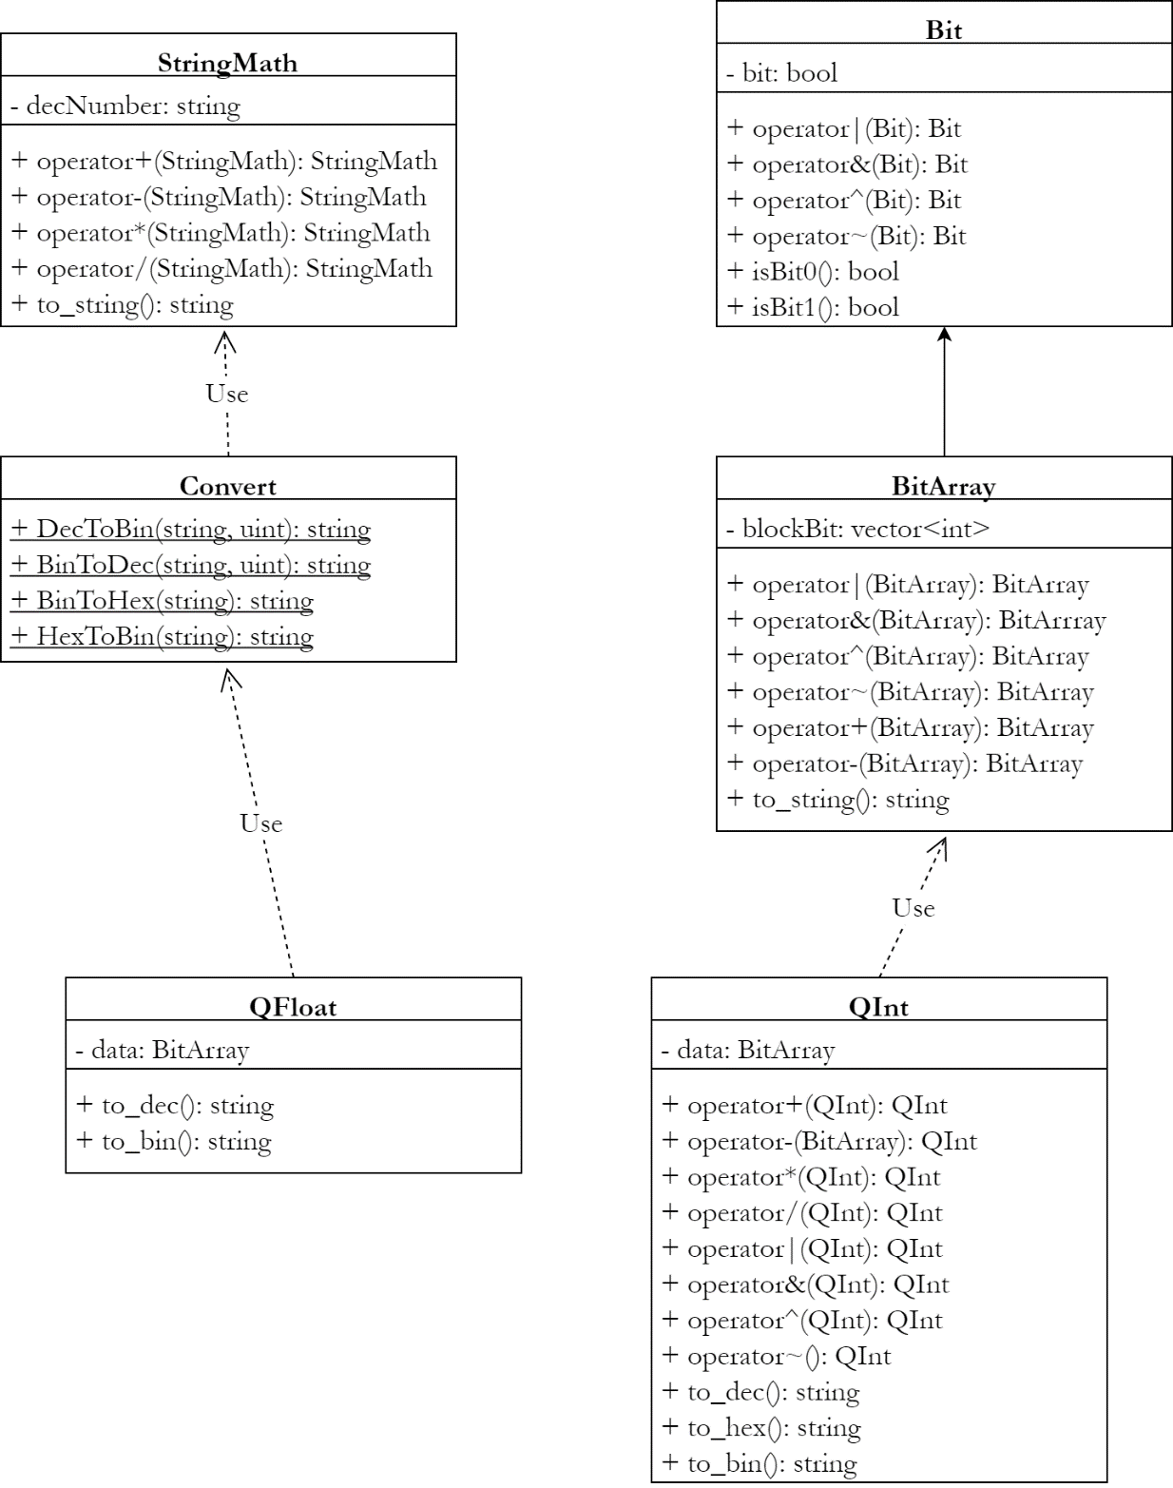**

1. **Công việc được phân công**

|  |  |
| --- | --- |
| **Thành viên** | **Công việc** |
| Nguyễn Đức Minh Trí | * StringMath * QFloat * Convert |
| Triệu Trang Tòng | * Thiết kế giao diện |
| Nguyễn Ngọc Năng Toàn | * QInt |
| Trần Ngọc Tịnh | * Bit * BitArray |
| Nguyễn Tú Toàn | * TestConsole * Kiểm thử |

1. **Tỉ lệ hoàn thành công việc**
   1. **Công việc mỗi thành viên**

|  |  |
| --- | --- |
| **Thành viên** | **Công việc (%)** |
| Nguyễn Đức Minh Trí | 100 |
| Triệu Trang Tòng | 100 |
| Nguyễn Ngọc Năng Toàn | 100 |
| Trần Ngọc Tịnh | 100 |
| Nguyễn Tú Toàn | 100 |

* 1. **Các công việc được giao**

**QInt**

a. Hàm nhập:

b. Hàm xuất:

c. Hàm chuyển đổi số QInt thập phân sang nhị phân:

d. Hàm chuyển đổi số QInt nhị phân sang thập phân:

e. Hàm chuyển đổi số QInt nhị phân sang thập lục phân:

f. Hàm chuyển đổi số QInt thập phân sang thập lục phân

g. Các operator toán tử : “+”, “-” , “\*”, “/”

h. Các toán tử so sánh và gán: “<”, “>”, “==”, “<=”, “>=”, “=”

i. Các toán tử: AND “&”, OR “|”, XOR “^”, NOT “~”

j. Các toán tử: dịch trái “<<”, dịch phải “>>”, xoay trái: “rol”, xoay phải: “ror”

--> Tất cả các công việc đều hoàn thành 100%.

**QFloat**

a. Hàm Nhập:

b. Hàm xuất:

c. Hàm chuyển đổi số Qfloat nhị phân sang thập phân

d. Hàm chuyển đổi số Qfloat thập phân sang nhị phân

--> Các công việc được hoàn thành 100%.

**Thiết kế giao diện**

--> Hoàn thành 97%. Màn hình xuất không đủ chỗ cho số có độ dài bit lớn.

**Toàn Project**

--> Mức độ hoàn thành project: 99%

1. **Phạm vi biểu diễn QInt, QFLoat**

**QInt**

* Số bytes: 16 bytes (128 bits)
* Phạm vi biểu diễn: $2^{128 - 1}-1 đến 2^{128-1}=2^{127}-1 đến 2^{127}$
* Số chữ số tối đa: $\log_{10}{2^{127}}=127.\log_{10}{2} ≈38 (chữ số)$

**QFloat**

* Số bytes: 16 bytes (128 bits)
* Exponent: 15 (bits)
* Fraction: 113 (bits)
* Bias: $2^{15-1}-1=$ 16383
* Phạm vi biểu diễn:

+ min (denormalize):

+ max: ${(2- 2}^{-113}).2^{16383}= 2^{16384}-2^{16271}$

Gần bằng:

$$\log_{10}{2^{-16382} đến }\log_{10}{{(2- 2}^{-113}).2^{16383} ≈{10}^{-4965}đến {1.19.10}^{4932} }$$

* Độ chính xác (sau đó sẽ có sai số): $\log_{10}{2^{113} ≈34 (chữ số) }$
* Số chữ số tối đa: ${abs(log}_{10}{{10}^{-4965})}=4965 (chữ số)$

1. **Giao diện chương trình**

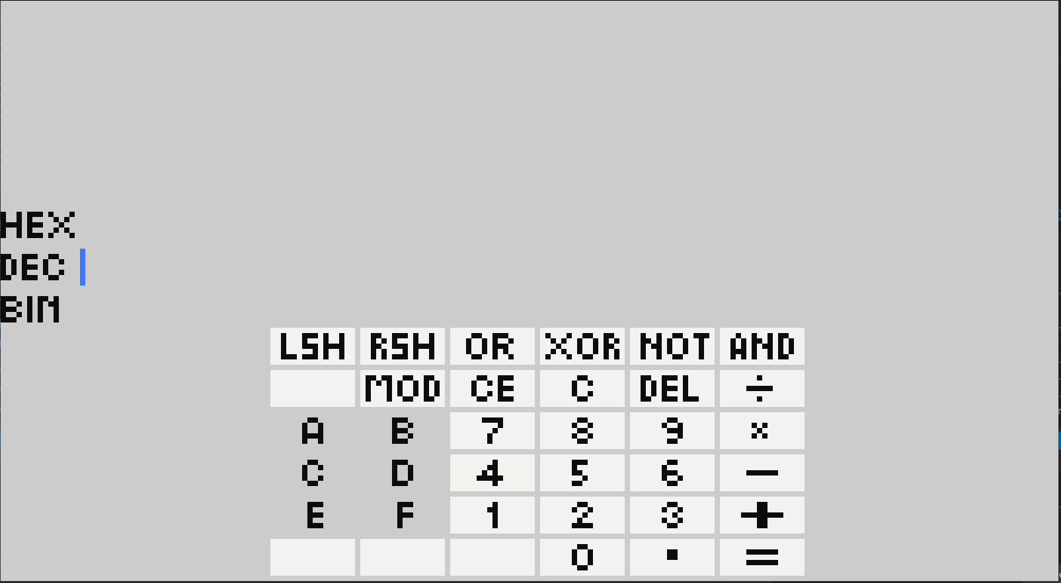

*(Chương trình được thiết kế trên console)*

Các testcase tương ứng input output

<qint_input.txt> <qint_output.txt>

<qfloat_input.txt> <qfloat_output.txt>

1. **Những lỗi đã phát hiện**

* QFloat khi chuyển những số denormalize từ bin về dec còn chậm
* Giao diện chưa hỗ trợ nhập số âm, với số thực chuyển từ bin sang dec còn lỗi.

*\* Nguồn tài liệu tham khảo:*

<https://en.wikipedia.org/wiki/Quadruple-precision_floating-point_format>

<https://en.wikipedia.org/wiki/128-bit_computing>

<https://www.geeksforgeeks.org/multiply-large-numbers-represented-as-strings/>

<https://www.geeksforgeeks.org/divide-large-number-represented-string/>

Tài liệu của thầy Lê Viết Long